ARTIKEL
Afzender: Logo Brugge-Oostende vzw
Auteur: CvKO
Ideale publicatiemaand: mei 2020

Mei 2020: maand van het bevolkingsonderzoek baarmoederhalskanker

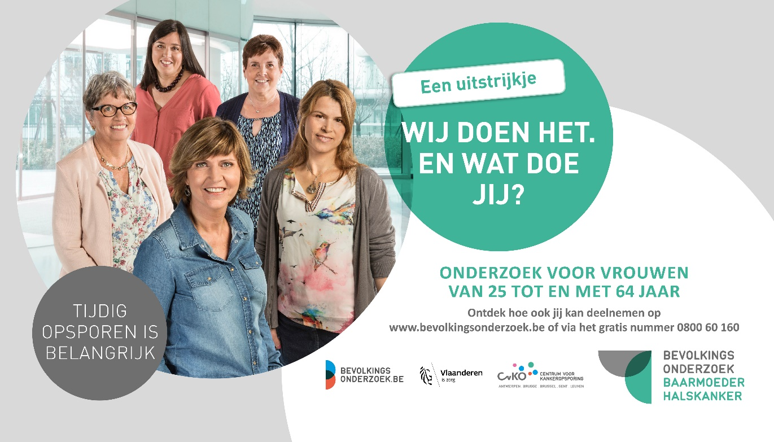

Kort artikel

Meer weten over het Bevolkingsonderzoek Baarmoederhalskanker?
Bel gratis naar het Centrum voor Kankeropsporing op 0800 60160 tussen 9 en 12 uur en 13 en 16 uur, stuur een e-mail naar info@bevolkingsonderzoek.be of
surf naar https://baarmoederhalskanker.bevolkingsonderzoek.be/

Heb je vragen over je persoonlijke medische situatie, neem contact op met je huisarts of gynaecoloog.

Middellang artikel

De tijd vliegt: drie jaar is zo voorbij

Je krijgt van het Centrum voor Kankeropsporing een uitnodigingsbrief als je tot de leeftijdsgroep (25 tot en met 64 jaar) behoort en het te lang geleden is dat je een uitstrijkje heb laten nemen. Je maakt dan zelf een afspraak met je huisarts of gynaecoloog op een dag waarop je niet ongesteld bent.

Wil je weten wanneer je laatste uitstrijkje was?

Dat kan online én mobiel met:
- www.myhealthviewer.be
- www.mijngezondheid.be
- www.cozo.be
Daar kan je ook je vaccinaties, medisch dossier en medicatieschema vinden.
Inloggen kan via je elektronische identiteitskaart. Je kan ook de app ‘itsme’ gebruiken.

Je kan je ook inschrijven op
https://baarmoederhalskanker.bevolkingsonderzoek.be/nl/herinneringuitnodiging-bevolkingsonderzoek
om een herinneringsmail te ontvangen in je mailbox. Zodra je laatste uitstrijkje meer dan 3 jaar geleden is, stuurt het Centrum voor Kankeropsporing je een e-mail.

Heb je vragen?
Heb je vragen over je persoonlijke medische situatie, neem contact op met je huisarts of gynaecoloog.

Meer weten over het bevolkingsonderzoek?
Bel gratis naar het Centrum voor Kankeropsporing op 0800 60160 tussen 9 en 12 uur en 13 en 16 uur, stuur een e-mail naar info@bevolkingsonderzoek.be, of surf naar
https://baarmoederhalskanker.bevolkingsonderzoek.be/

Lang artikel
Let op!

In dit lang artikel kan je de totale dekkingsgraad van 2018 in jouw gemeente toevoegen. Zoek het cijfer op in deze tabel. De totale dekkingsgraad is het percentage van de doelgroep dat zich preventief laat onderzoeken op baarmoederhalskanker.

Vroegtijdige opsporing is de beste bescherming tegen baarmoederhalskanker. Laat van je 25ste tot en met je 64ste elke drie jaar een uitstrijkje nemen.

In juni 2013 startte de Vlaamse overheid met een Bevolkingsonderzoek Baarmoederhalskanker. Het onderzoek moedigt vrouwen van 25 tot en met 64 jaar aan om elke drie jaar een uitstrijkje te laten nemen. Dit uitstrijkje wordt dan in een laboratorium onderzocht om te kijken of het afwijkende cellen bevat.

Baarmoederhalskanker ontstaat heel langzaam. Bovendien kunnen afwijkende cellen worden opgespoord voordat ze kankercellen worden. Daardoor is baarmoederhalskanker één van de ziekten die in aanmerking komen voor een bevolkingsonderzoek.

Tijdig opsporen is belangrijk. Doordat de ziekte of het risico erop eerder wordt vastgesteld, kunnen verwikkelingen of een (zwaardere) behandeling worden vermeden en is de kans op volledige genezing groter.

De tijd vliegt: drie jaar is zo voorbij

Je krijgt van het Centrum voor Kankeropsporing een uitnodigingsbrief als je tot de leeftijdsgroep behoort en het te lang geleden is dat je een uitstrijkje heb laten nemen. Je maakt dan zelf een afspraak met je huisarts of gynaecoloog op een dag waarop je niet ongesteld bent.

Je kan je ook inschrijven op: https://baarmoederhalskanker.bevolkingsonderzoek.be/nl/herinneringuitnodiging-bevolkingsonderzoek om een herinneringsmail te ontvangen in je mailbox. Zodra je laatste uitstrijkje meer dan 3 jaar geleden is, stuurt het Centrum voor Kankeropsporing je een e-mail.

Wil je weten wanneer je laatste uitstrijkje was?

Dat kan heel eenvoudig online én mobiel met:
- www.myhealthviewer.be
- www.mijngezondheid.be
- www.cozo.be

Daar kan je ook je vaccinaties, medisch dossier en medicatieschema vinden.
Inloggen kan via je elektronische identiteitskaart. Je kan ook de app ‘itsme’ gebruiken.
In onze gemeente [naam gemeente invullen] liet XX% van de vrouwen van 25 tot en met 64 jaar zich preventief onderzoeken en zo scoren we [hoger of lager] dan de deelname in onze provincie.

[Afhankelijk van cijfers 2 invulopties] Om het streefcijfer van 65% te behalen is er dus nog veel werk voor de boeg in onze gemeente. [OF] We zijn als gemeente trots op dit cijfer en streven ernaar om dit gunstige cijfer te behouden en zelfs nog te verhogen in de toekomst.

Laat je dochter en je zoon vaccineren!

De Vlaamse overheid biedt alle jongens en meisjes in het eerste jaar secundair onderwijs gratis het vaccin tegen het humaan papillomavirus (HPV) aan. Dit is het virus dat baarmoederhalskanker veroorzaakt.
Op basis van het laatste advies van de Hoge Gezondheidsraad blijkt dat ook bij jongens, dankzij het vaccin, aanzienlijke gezondheidswinst geboekt kan worden. Door het vaccin tegen HPV kunnen ook andere kankers zoals penis-, hoofd- en nekkanker, vermeden worden.

Meisjes die nog niet gevaccineerd en jonger dan 19 zijn, kunnen het vaccin met een voorschrift van een arts bij de apotheker kopen. De arts kan het vaccin dan toedienen.

LET OP! Ook als je gevaccineerd bent blijft een uitstrijkje nodig!

Heb je vragen?
Heb je vragen over je persoonlijke medische situatie, neem contact op met je huisarts of gynaecoloog.

Meer weten over het bevolkingsonderzoek?
Bel gratis naar het Centrum voor Kankeropsporing op 0800 60160
tussen 9 en 12 uur en 13 en 16 uur, stuur een e-mail naar info@bevolkingsonderzoek.be, of surf naar https://baarmoederhalskanker.bevolkingsonderzoek.be/

